**«Применение дидактических игр в экологическом образовании и воспитании детей дошкольного возраста»**

Охрана окружающей среды разумное отношение к ней стали настоящей актуальной проблемой века. Воспитание у детей дошкольного возраста ответственности за судьбу природы родного края, привлечение ребят к посильной помощи в её охране — одна из актуальнейших задач сегодняшнего дня.

Начинать работу по формированию экологической культуры следует с дошкольного возраста, когда закладываются основные способы познания окружающей действительности, развивается ценностное отношение к ней. Необходимо максимально использовать данный период времени, воспитывать у детей осознано правильное отношение к природе. Природа оказывает огромное влияние на формирование личности, её умственное, нравственное, трудовое и физическое развитие, способствует улучшению логического мышления и речи.

Экологическое образование дошкольников — это непрерывный процесс обучения, воспитания и развития ребенка, направленный на формирование его экологической культуры, которая проявляется в эмоционально-положительном отношении к природе, окружающему миру, в ответственном отношении к своему здоровью и состоянию окружающей среды, в соблюдении определенных норм в системе ценностных ориентаций.

Планируя работу с детьми дошкольного возраста по образовательной области познавательное развитие, мы опираемся на высказывание Л.Леонова:

*«Человек, который понимает природу, благороднее, чище. Он не сделает дурного поступка. Он прошел «душевный университет».*

Поэтому, организуя работу с детьми в детском саду, мы считаем основными из задач ФОП ДО:

* воспитание у детей осознанное, заботливое отношение к природе, умения понимать и чувствовать её красоту, бережно относиться к растениям и животным;
* создание условий для получения воспитанниками элементарных знаний о природе и формирование у них ряда представлений о явлениях живой и неживой природы.

В настоящее время с развитием современных информационных технологий наблюдается снижение интереса детей к природе, к окружающей среде, её охране. Дети мало знают о климатических и природных зонах, растительном и животном мире родного края, её заповедниках. А как говорил Рабиндранат Тагор*«Нельзя вырастить полноценного человека без воспитания в нем чувства Прекрасного».*

Для решения этой проблемы особое внимание в нашем МОУ уделяется работе по экологическому воспитанию с детьми с использованием различных дидактических игр.

Игра помогает сделать любой учебный материал увлекательным, вызывает у детей глубокое удовлетворение, стимулирует работоспособность, облегчает п

роцесс усвоения знаний.

Играть в дидактические игры весело и занимательно. Дидактические игры – это не просто заполнение свободного времени детей, а спланированный и целенаправленный педагогический прием для расширения и закрепления полученных ими знаний.

Играя в данные дидактическую игру, дети с удовольствием включаются в процесс обучения. Игровые действия всегда включают в себя обучающую задачу. Дети, увлеченные замыслом игры, не замечают того, что они учатся.

В каждой группе детского сада обустроен «Экологический центр», который оснащён мини-лабораторией для экспериментальной деятельности, наглядным дидактическим пособиями и разнообразными дидактическими играми. В процессе его использования мы заметили, что ребята быстро закрепляют знания по данному направлению .

Чтобы активизировать интерес детей, мы решили разнообразить свои центры дидактическими играми, опираясь на опыт коллег в этом направлении. Творческий подход и стремление к новому, позволило нам найти собственные авторские идеи изготовлению дидактических игр , которые активно используются нами в работе по экологическому воспитанию в МОУ.

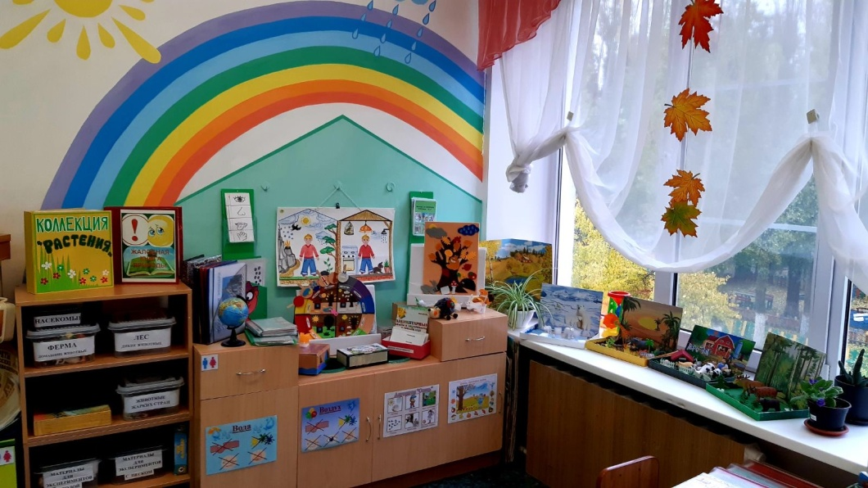

На сегодняшний день нами изготовлены и активно используются следующее методические пособия и дидактические игры:

- Календарь природы из фетра, со значками «символами» на прищепках;

- Дидактическая игра «Времена года» (из фетра);

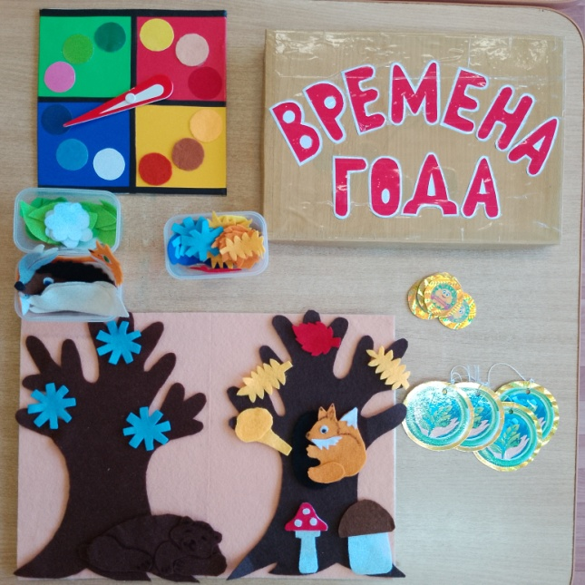

- Авторская дидактическая игра «Знатоки природы».

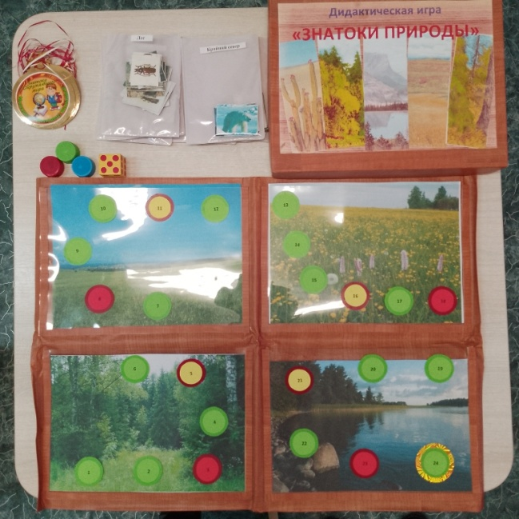

Дети с удовольствием играют в дидактические игры, как на занятиях по экологическому воспитанию, так и в самостоятельной игровой деятельности.

Из опыта нашей работы хотелось бы отметить, что применение дидактических игр по экологическому воспитанию позволяет решить очень важные задачи в познавательном развитии детей дошкольного возраста:

-повысить активный интерес детей к природе, к окружающей среде, её охране;

- обогатить знания о природе, растительном и животном мире Земли и родного края;

-привить любовь и бережное отношение к природе.